**Parler de quantités indéfinies.**

 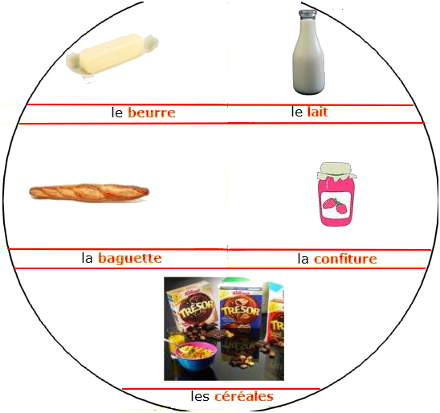

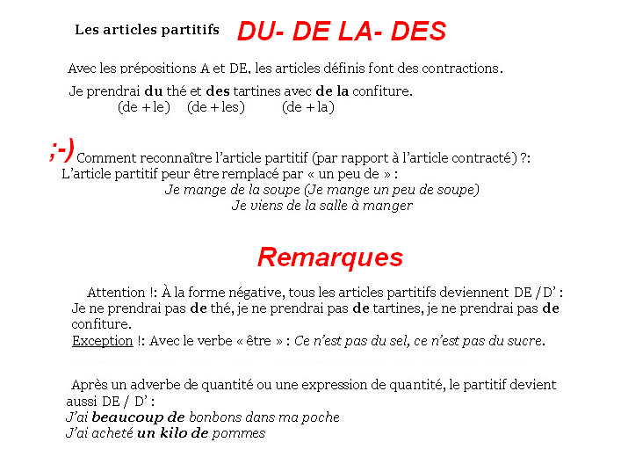

http://www.gifsmaniac.com/gifs-animes/webmaster/lignes/webmaster-lignes-39.gif